南充市二○二四年初中学业水平芳试
理科综合试题
注意事项：1.理科综合试题包括物理、化学两部分，满分200分。其中物理100分（按90分折合计入总成绩），化学100分（按60分折合计入总成绩）。考试时间共120分钟。
2.考生答题前须将姓名、座位号、身份证号、准考证号填在答题卡指定位置。
3.所有解答内容均须涂、写在答题卡上。
4.选择题须用2B铅笔将答题卡相应题号对应选项涂黑，若需改动，须擦净另涂。
5.非选择题在答题卡对应题号位置用0.5毫米黑色字迹笔书写。
化学
可能用到的相对原子质量：H-1 C-12 N-14 O-16 Na-23 Mg-24 Al-27 S-32
一、选择题（本大题包括12个小题，每小题3分，共36分）每小题只有一个选项符合题意，将符合题意的选项用2B铅笔涂在答题卡上。
1. 中华文明源远流长。下列生产过程中，主要发生物理变化的是
A. 粮食酿酒 B. 湿法炼铜 C. 海水晒盐 D. 黏土烧瓷
2. 嘉陵江是南充的母亲河。为保护其流域生态环境，下列措施不合理的是
A. 合理使用化肥和农药 B. 垃圾秸秆就地焚烧
C. 倡导使用无磷洗衣粉 D. 工业废水净化达标后排放
3. 规范的操作是实验成功的保证。下列实验操作正确的是
A. 读取液体体积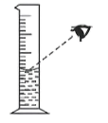 B. 点燃酒精灯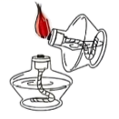
C. 振荡试管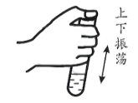 D. 收集氢气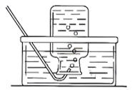
4. 化学与生命健康和安全密切相关。下列做法正确的是
A. 食用含铁丰富食物预防甲状腺肿大 B. 水基型灭火器扑灭木材燃烧引起的火灾
C. 氢氧化钠用于治疗胃酸过多症 D. 亚硝酸钠用于腌制蔬菜、鱼、肉等食品
5. 下列有关物质的性质和用途具有对应关系的是
A. 活性炭具有吸附性，可用作冰箱除味剂 B. 钛合金密度小，可用来制造人造骨
C. 盐酸有挥发性，可用于除铁锈 D. 氮气化学性质稳定，可用于生产氮肥
6. 观察实验现象是基本的化学实验技能。下列实验现象描述正确的是
A. 甲烷在空气中燃烧，产生淡蓝色的火焰并有刺激性气味的气体生成
B. 硫酸铜溶液中加入足量氢氧化钠溶液，产生蓝色沉淀
C. 打开盛放浓硫酸的试剂瓶，瓶口产生大量白雾
D. 肥皂水遇到软水产生大量浮渣
7. 辅酶Q₁₀（化学式为C₅₉H₉₀O₄）具有预防动脉硬化的功效，下列关于辅酶Q₁₀说法正确的是
A. 辅酶Q₁₀中氢元素的质量分数最小 B. 辅酶Q₁₀的相对分子质量是862g
C. 辅酶Q₁₀由碳、氢、氧三种元素组成 D. 辅酶Q₁₀由153个原子构成
8. 下列物质的俗名、化学式、分类完全正确的是
A. 水银、Hg、单质 B. 熟石灰、CaO、氧化物
C. 苛性钠、NaOH、盐 D. 纯碱、Na₂CO₃、碱
9. 氢气和氯气的混合气体在强光照射时发生爆炸，微观示意图如下。下列说法错误的是
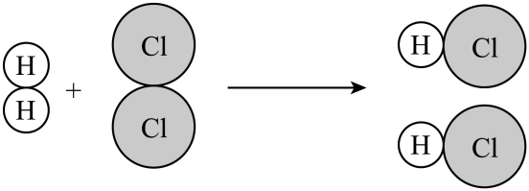
A. 该反应的基本反应类型为化合反应 B. 该反应的化学方程式为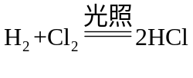
C. 该反应前后分子种类、数目均改变 D. 该反应前后，原子种类和数目不变
10. 归纳推理是一种重要的科学思维方法，下列归纳推理正确的是
A. 燃烧都伴有发光、放热现象，则有发光、放热现象的一定是燃烧
B. 氧化物中都含有氧元素，则含有氧元素的化合物一定是氧化物
C. 催化剂在化学反应前后质量不变，则在化学反应前后质量不变的一定是催化剂
D. 常温下，pH大于7的溶液呈碱性，则碱性溶液的pH一定大于7
11. 下列实验方案设计合理的是
选项 | 实验目的 | 实验方案
A | 鉴别硝酸铵和氯化钠固体 | 分别加适量的水，用手触摸容器外壁
B | 检验二氧化碳中混有的氧气 | 将带火星的木条伸入气体中
C | 除去氯化钠中的碳酸钠 | 加入过量稀硫酸后蒸发结晶
D | 稀释浓硫酸 | 将水沿烧杯内壁缓慢注入到浓硫酸中

A. A B. B C. C D. D
12. 下列图像能正确反映其对应关系的是
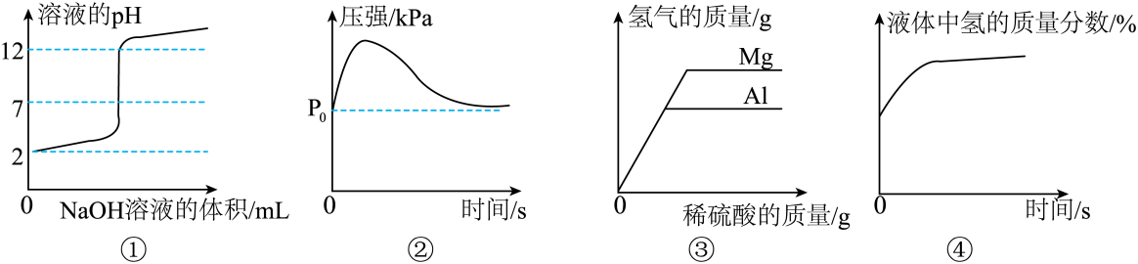
A. ①表示常温下，向pH=2的稀盐酸中滴加pH=12的NaOH溶液
B. ②表示在盛有空气的密闭容器（体积不变）中点燃足量红磷
C. ③表示分别向等质量镁粉和铝粉中加入足量溶质质量分数相同的稀硫酸
D. ④表示向一定量H₂O₂溶液中加入MnO₂制取O₂
二、生活现象解释（本大题包括4个小题。共30分）
13. 硒是人体必需微量元素，缺硒可能引起表皮角质化和癌症。一种富硒酵母片含有硒、钠、镁、氧等元素。相关元素的信息如下图所示，回答下列问题。
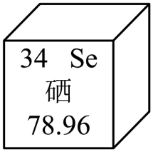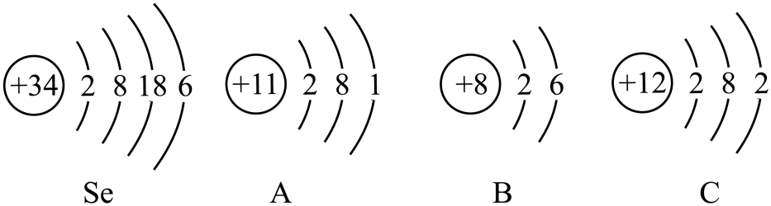
（1）硒元素的相对原子质量是_______。
（2）钠、镁、氧三种元素，与硒元素化学性质相似的是_______（填元素符号）。
（3）B和地壳中含量最高的金属元素组成的化合物的化学式为_______。
14. 化学就在我们身边，人类的衣、食、住、行都与化学密不可分。
（1）南充是中国丝绸协会首批命名为“中国绸都”的城市之一，生产丝绸的原材料蚕丝是一种天然纤维。下列不属于天然纤维的是_____（填选项）。
A. 涤纶 B. 棉花 C. 羊毛 D. 尼龙
（2）二氧化氯（化学式为ClO₂）是一种高效的饮用水消毒剂，二氧化氯中氯元素的化合价为______。亚氯酸钠（化学式为NaClO₂）和氯气在一定条件下反应可制得二氧化氯，化学方程式为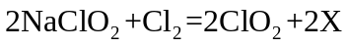，其中X的化学式为_______。
（3）在汽油中加入适量乙醇可节省石油资源，并在一定程度上减少汽车尾气的污染。乙醇完全燃烧的化学方程式为_____。
15. 煤化工废水中含有硝酸钠、硫酸钠、氯化钠，这三种盐（均不含结晶水）的溶解度曲线如图所示。回答下列问题。
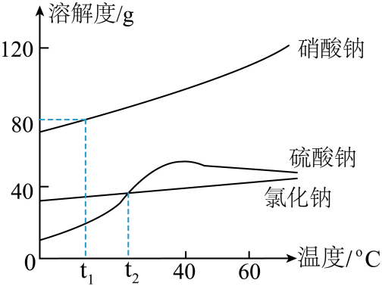
（1）在_______℃时，硫酸钠和氯化钠溶解度相等。
（2）t₁℃时，将等质量的硫酸钠和氯化钠的饱和溶液升温至t₂℃（不考虑溶剂蒸发），溶剂质量的大小关系是：硫酸钠溶液____氯化钠溶液（填“<”“>”或“=”）。
（3）t₁℃时，将60g硝酸钠（不含结晶水）加入到50g水中，充分溶解并恢复至原温度后，所得溶液中溶质质量分数是_____（精确到0.1%）。
（4）下列说法正确的是_____（填选项）。
A. 冷却热的硝酸钠溶液，一定有晶体析出
B. 除去氯化钠溶液中的少量硝酸钠，可采用降温结晶法
C. 可采用恒温蒸发溶剂的方法将接近饱和的硫酸钠溶液变为饱和溶液
16. 打铁花是一种民间传统焰火表演，属于国家级非物质文化遗产。其原理是将生铁烧至熔化成为铁水，再将铁水在空中用力击打而形成四处飞溅的耀眼“铁花”。
（1）生铁属于__________（填“纯净物”或“混合物”）。
（2）为了防止铁制品生锈，可采取的措施有_________（写一条即可）。
（3）高炉炼铁可获得生铁，其原理包含一氧化碳与氧化铁在高温下反应，反应的化学方程式是______。
（4）将一定质量铁粉加入到ZnSO₄和CuSO₄的混合溶液中，充分反应后过滤，滤液中一定含有的溶质是________（填化学式）。
三、科普阅读理解（本大题包括1个小题，共10分）
17. 阅读下列科普短文
燃油车所消耗的能源主要来源于化石燃料，化石燃料有面临枯竭的危险，且对环境的影响也不容忽视。为改变这一困境，我国大力推广新能源汽车。目前新能源汽车主要使用锂离子电池作为动力来源。
锂离子电池是一种二次电池，具有电压高、比能量大、循环寿命长、安全性能好、自放电小、充电快速、工作温度范围较宽等优点。它主要依靠锂离子（Li⁺）在正极和负极之间移动进行工作。放电时，Li⁺计从负极脱嵌，经过电解质嵌入正极，正极处于富锂状态；充电时则相反。
锂离子电池负极材料占成本比例较低，正极材料占成本比例较高，大约占电池成本的30%。目前已批量应用的正极材料主要有钻酸锂、钴镍锰酸锂、锰酸锂和磷酸铁锂。不同正极材料的性能如表1所示。
表1
正极材料 | 能量密度（mAh/g） | 平均输出电压（V） | 循环次数
钴酸锂 | 135-145 | 36 | ≥300
钴镍锰酸锂 | 155-190 | 3.5-3.6 | ≥800
锰酸锂 | 100-120 | 3.7-3.9 | ≥500
磷酸铁锂 | 130-150 | 3.2-3.3 | ≥2000
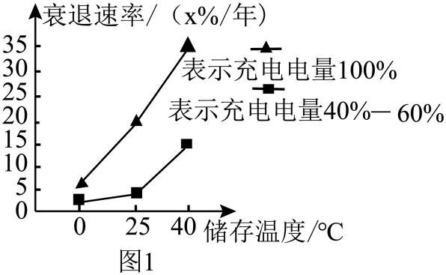
锂离子电池在使用过程中容量会缓慢衰退、不耐受过充过放。储存过程中锂离子电池的容量也会缓慢衰退，衰退速率可用单位时间容量减小百分率来表示，衰退速率与充电电量和储存温度的关系如图1所示。
随着科学技术的发展，更多优异的锂离子电池将会被广泛应用。
依据文章内容，回答下列问题。
（1）锂离子电池的优点有_________（任写两点）。
（2）由表1可知，锂离子电池正极材料能量密度最高的是_________。除表1数据外，工业上大量生产该材料，还应考虑的因素有__________（写一条即可）。
（3）根据图1分析，下列储存条件最优的是______（填选项）。
A. 充电电量50%，储存温度25℃ B. 充电电量100%，储存温度40℃
C. 充电电量50%，储存温度40℃ D. 充电电量100%，储存温度25℃
（4）为提高废旧锂离子电池正极材料中锂元素的回收率，废旧电池拆解前应进行的处理是____________。
四、科学探究实验（本大题包括1个小题，共14分）
18. 下图为实验室制取并收集气体的装置图，回答下列问题。
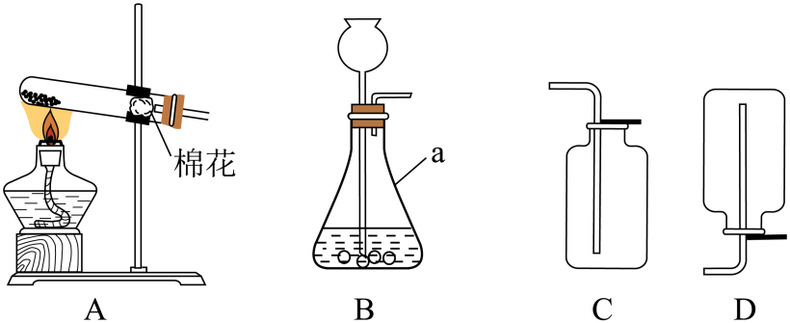
（1）仪器a的名称是___________。
（2）将装置A和__________（填装置序号）连接，制取并收集O₂，A中反应的化学方程式为__________。
19. 目前，“污渍爆炸盐”已成为广泛应用的洗涤助剂之一。其主要成分是Na₂CO₃·nH₂O₂，俗称固体双氧水，溶于水生成Na₂CO₃和H₂O₂。探究小组制得“污渍爆炸盐”的饱和水溶液，向其中加入一定量澄清石灰水，产生白色沉淀，过滤得到滤液和滤渣。
【提出问题】滤液中溶质成分是什么？
【作出猜想】猜想一：NaOH；猜想二：NaOH、Ca（OH）₂；猜想三：NaOH、Na₂CO₃；猜想四：NaOH、Na₂CO₃、Ca（OH）₂
（1）以上猜想中，有一个猜想是错误的，其原因是_______（用化学方程式表示）。
【实验探究】
（2）
 | 实验步骤 | 实验现象 | 实验结论
操作一 | 取少量滤液于试管中，滴加_______溶液 | 产生白色沉淀 | 猜想二成立
操作二 | 另取少量滤液于试管中，滴加过量稀盐酸 | _______。 | 猜想三不成立

【拓展应用】
（3）“污渍爆炸盐”除用作洗涤助剂之外，还可用作_______。
【反思交流】“污渍爆炸盐”应密封保存。
五、定量分析应用（本大题包括2个小题，共10分）
20. 北京时间2024年4月25日，搭载神舟十八号载人飞船的长征二号F遥十八运载火箭在酒泉卫星发射中心成功发射。该火箭的推进剂是偏二甲肼（化学式为C₂H₈N₂）。
（1）偏二甲肼中碳、氢、氮三种元素的质量比为_______（填最简整数比）。
（2）______g偏二甲肼中含氮元素的质量是42g。
21. 为测定某食用小苏打（标签如图）中NaHCO₃的质量分数，取16.9g样品于烧杯中，分两次加入稀硫酸（该条件下杂质不参与反应），充分反应。测得实验数据如表所示。
食用小苏打
主要成分：NaHCO₃
NaHCO₃含量：≥99%
加入稀硫酸的次数 | 第一次 |  | 第二次
加入稀硫酸的质量/g | 50.0 |  | 50.0
生成气体的质量/g | 5.0 |  | 3.8

（1）两次加稀硫酸后，生成二氧化碳的总质量是_______g。
（2）通过计算说明样品中NaHCO₃含量与标签是否相符（写出计算过程）。（反应的化学方程式为：）

